1. Пройди лабиринт.

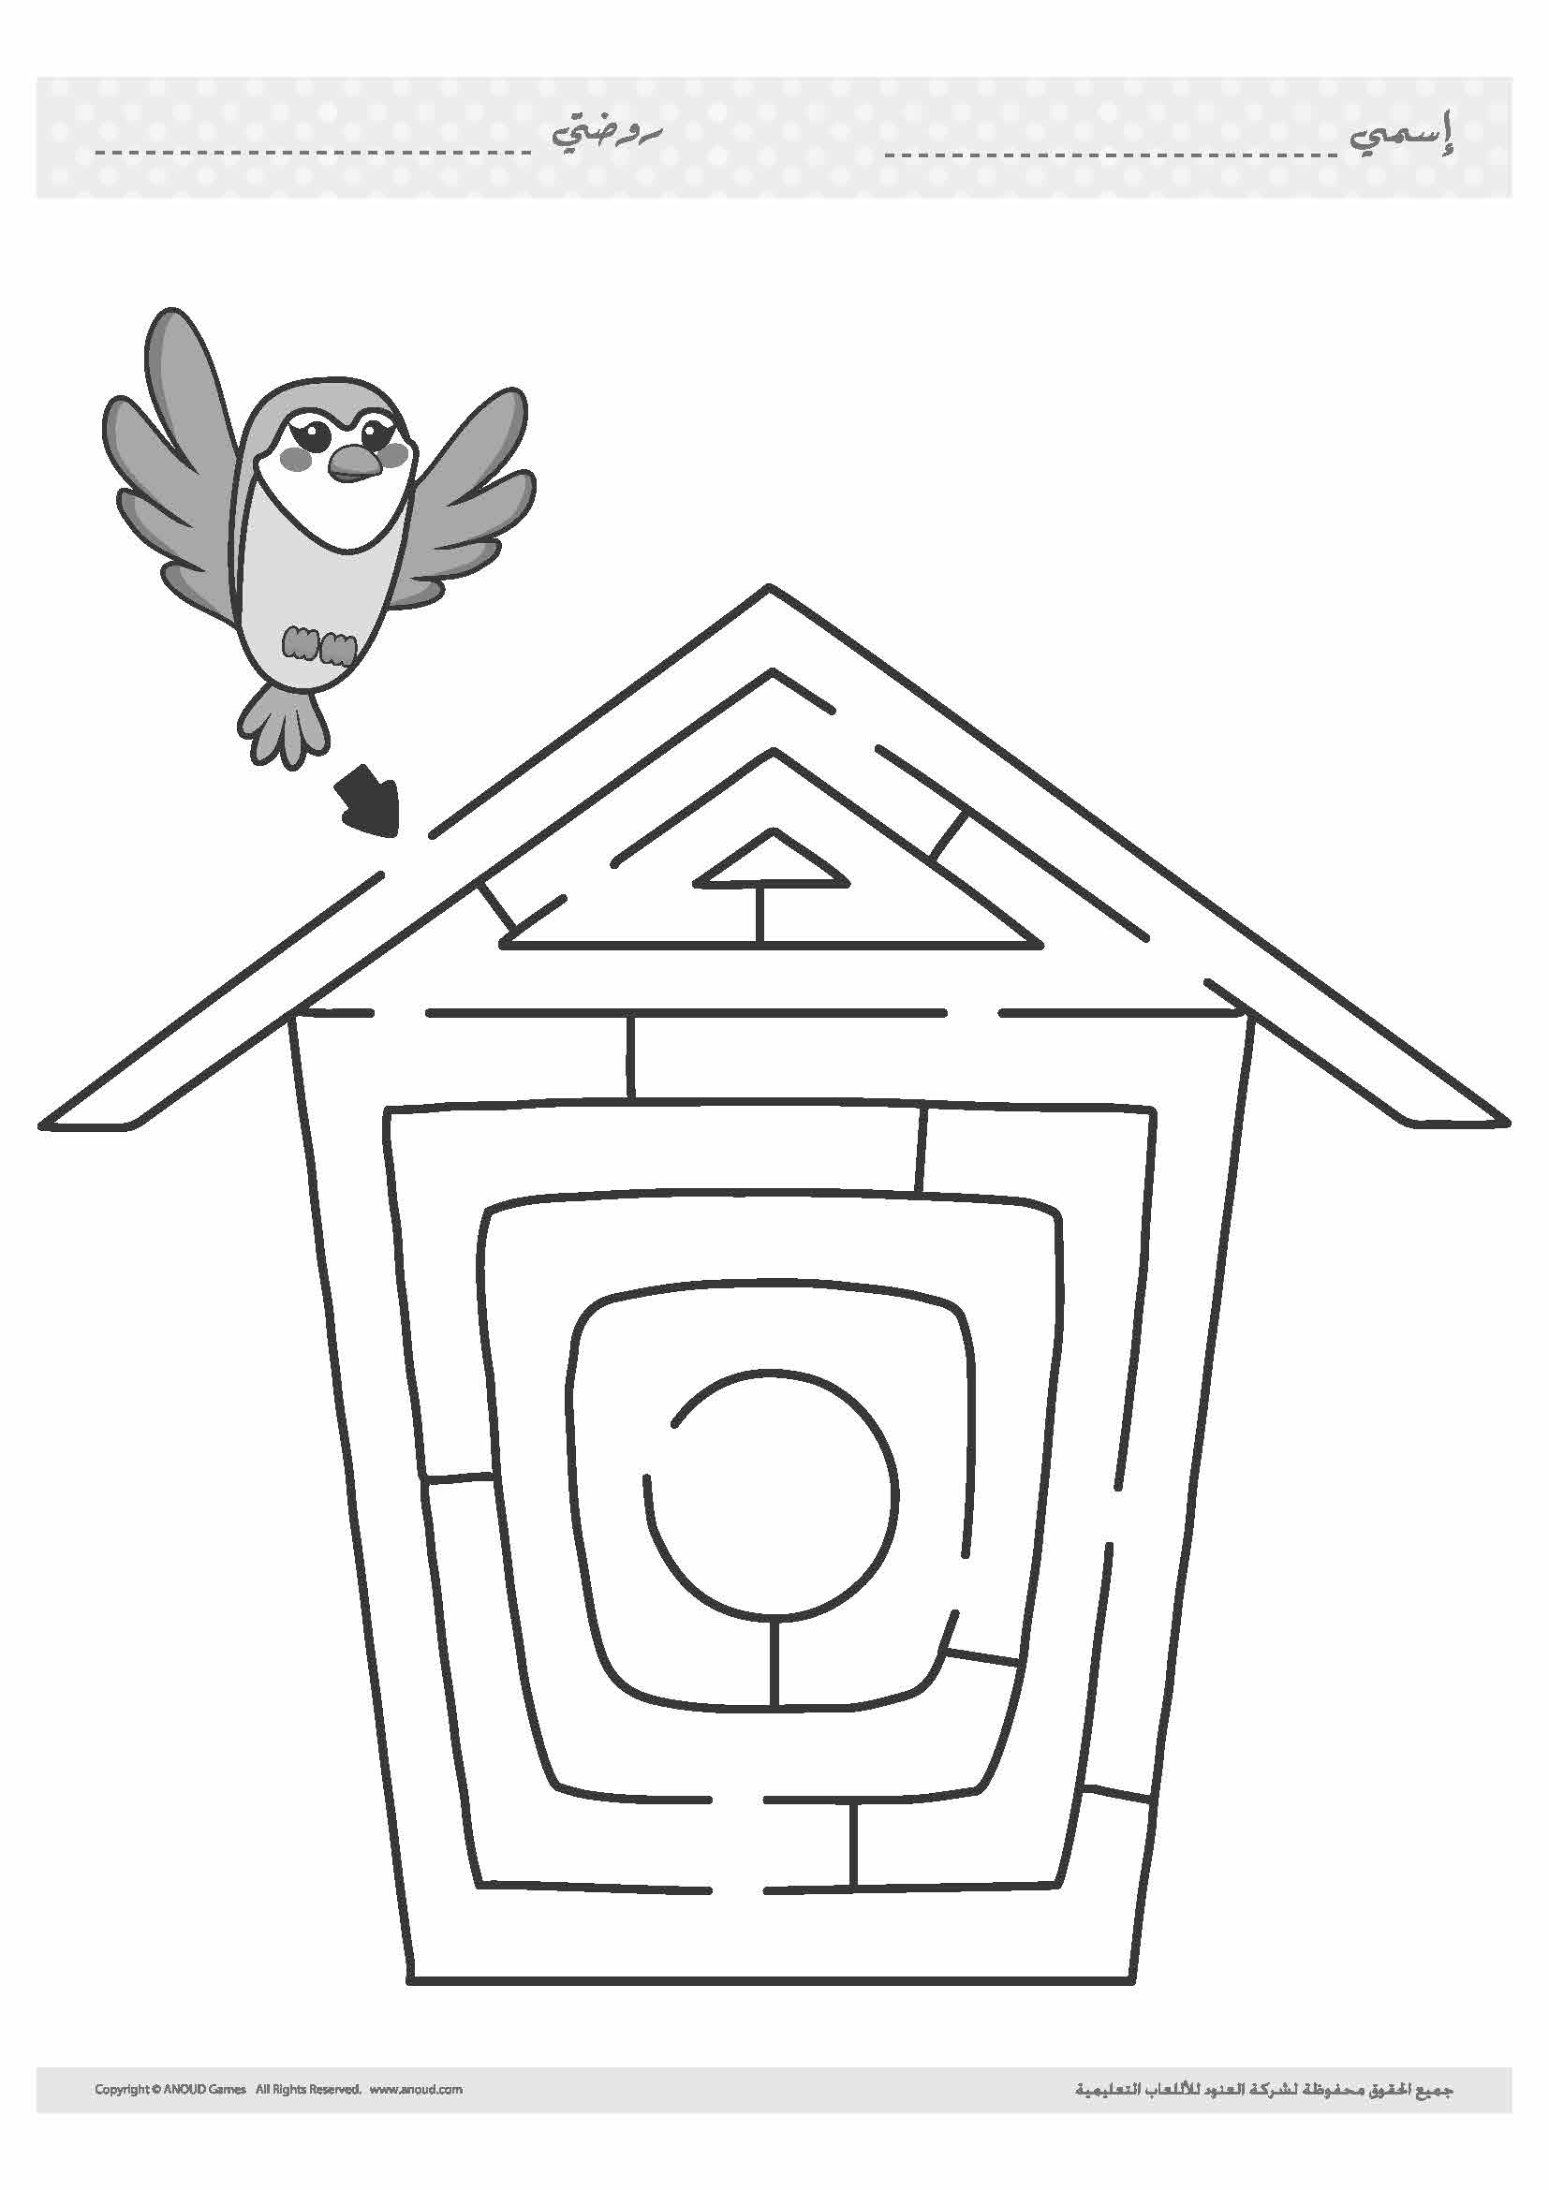

1. Сосчитай птиц, ответы запиши в кружках. Каких птиц больше/меньше?

|  |  |  |  |
| --- | --- | --- | --- |
|  |  |  |  |
|  |  |  |  |
|  |  |  |  |
|  |  |  |  |
|  | | | |